**Banco de Itens**

|  |  |  |  |  |  |  |  |
| --- | --- | --- | --- | --- | --- | --- | --- |
| **Disciplina** | MATEMÁTICA | | | **Código da questão** | | | MATD41IT008 |
| **Descritor** | Resolver problemas envolvendo informações apresentadas em tabelas e/ou gráficos. | | | | | | |
| **Dificuldade** | **Fácil** ( ) | **Média**(x) | **Difícil** ( ) | | **Gabarito** | B | |

Em uma residência de Camaçari foi realizada uma entrevista sobre o consumo de água em um determinado período. O gráfico abaixo mostra o resultado da pesquisa.

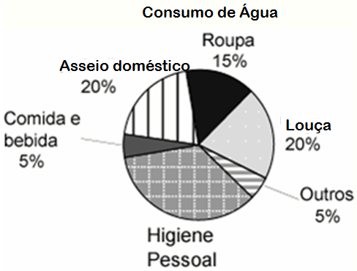

Suponha que essa residência possua um tanque de 500 litros de água. **Assim, podemos dizer que o total de água gasto com higiene pessoal é:**

A) 170 litros de água.

B) 175 litros de água.

C) 180 litros de água.

D) 4 185 litros de água